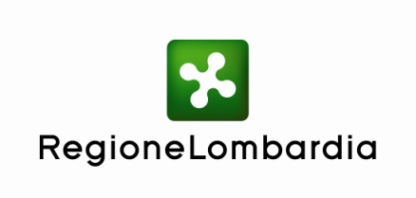

in collaborazione con le Associazioni regionali dell’Agricoltura: Confagricoltura, CIA, Coldiretti, ARAL, Assolatte, Legacoop Agroalimentare e Fedagri
______________________________________________________________

Martedì 13 maggio 2014 - Ore 11,00
Unioncamere Lombardia
Via E. Oldofredi, 23 - Milano

CONFERENZA STAMPA

Il settore agricolo lombardo nel I trimestre 2014

I risultati dell’indagine congiunturale e
e focus sul settore delle carni bovine

Unioncamere Lombardia, Regione Lombardia e le Associazioni regionali dell’Agricoltura lombarde illustrano e analizzano i risultati dell’indagine congiunturale relativa al primo trimestre 2014 per il comparto agricolo, con un focus specifico sul settore delle carni bovine.
Interverranno Francesco Bettoni (Presidente Unioncamere Lombardia), Gianni Fava (Assessore all’Agricoltura di Regione Lombardia) e Mario Lanzi (Coordinatore di Giunta regionale e responsabile Expo CIA Lombardia) oltre all’esperto Luca Marcora (ricercatore)

R.S.V.P.

Ufficio stampa Unioncamere Lombardia

Iris Eforti
Tel. 02-607960.259
ufficiostampa@lom.camcom.it

